**Profesional en todo sentido: así puedes hacer videollamadas profesionales con la HUAWEI MateBook X Pro 2024**

* **La HUAWEI MateBook X Pro 2024** ofrece funciones como **Cámara IA y Sonido IA** impulsadas por inteligencia artificial para mejorar notablemente la imagen y el audio.
* También es un equipo enfocado en la privacidad, siendo la primera de su familia con un switch para desactivar la cámara que se complementa con la opción de **Fondo Virtual** para ocultar tu espacio de trabajo.

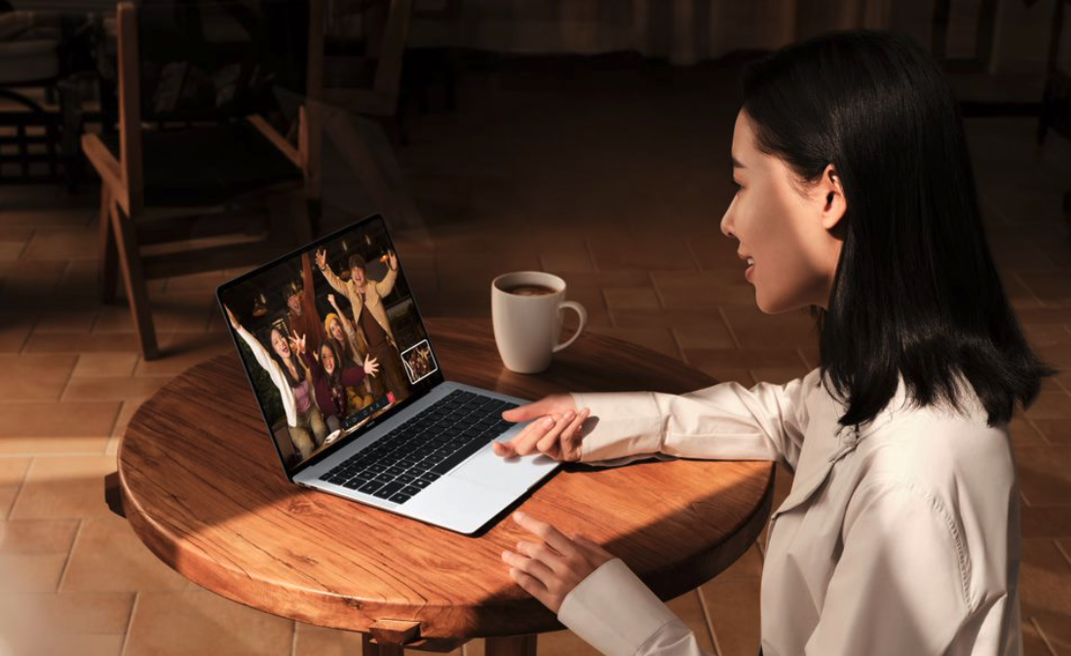

Desde hace algunos años la manera de trabajar ha cambiado para millones de personas. Ahora muchos han transformado la sala de su casa o su cafetería favorita en su nueva oficina, e incluso hay quienes deben trabajar y tomar una videollamada mientras se desplazan de un lugar a otro. Teniendo en mente estas nuevas necesidades de trabajo y rendimiento en movimiento, Huawei lanzó la [**HUAWEI MateBook X Pro 2024**](https://consumer.huawei.com/cl/laptops/matebook-x-pro-ultra-premium-edition/), que llega con herramientas enfocadas no sólo en rendimiento, sino también en ofrecer un nuevo nivel profesional en las videollamadas, enriqueciendo las funciones de video y sonido con el poder de la I**nteligencia Artificial**.

**Contacto Visual: siempre viendo a la cámara, aunque no sea así**

Para que la interacción con los participantes de tu trabajo o escuela sea más natural, puedes activar la opción de **“Contacto Visual”**, que utiliza poderosos algoritmos de IA para corregir tu mirada en la llamada y simular que estás viendo a los ojos a los participantes, con esto no es necesario mirar constantemente a la cámara y podrás revisar el contenido de la pantalla de tu computadora con total libertad.

Asimismo, está la opción de **Centrado Automático**, la cual es ideal para una exposición gracias a algoritmos que se encargan de hacer que la cámara “te siga” y te mantenga al centro del encuadre. Es decir, puedes moverte ligeramente hacia los costados sin problema, pues cualquier movimiento que te saque del centro del encuadre hará que la cámara te siga.

Para activar ambas opciones:

* Abre la aplicación de HUAWEI PC Manager.
* Buscar la pestaña Mis Dispositivos > Cámara.
* Activar las opciones de **Centrado Automático y Contacto Visual**.

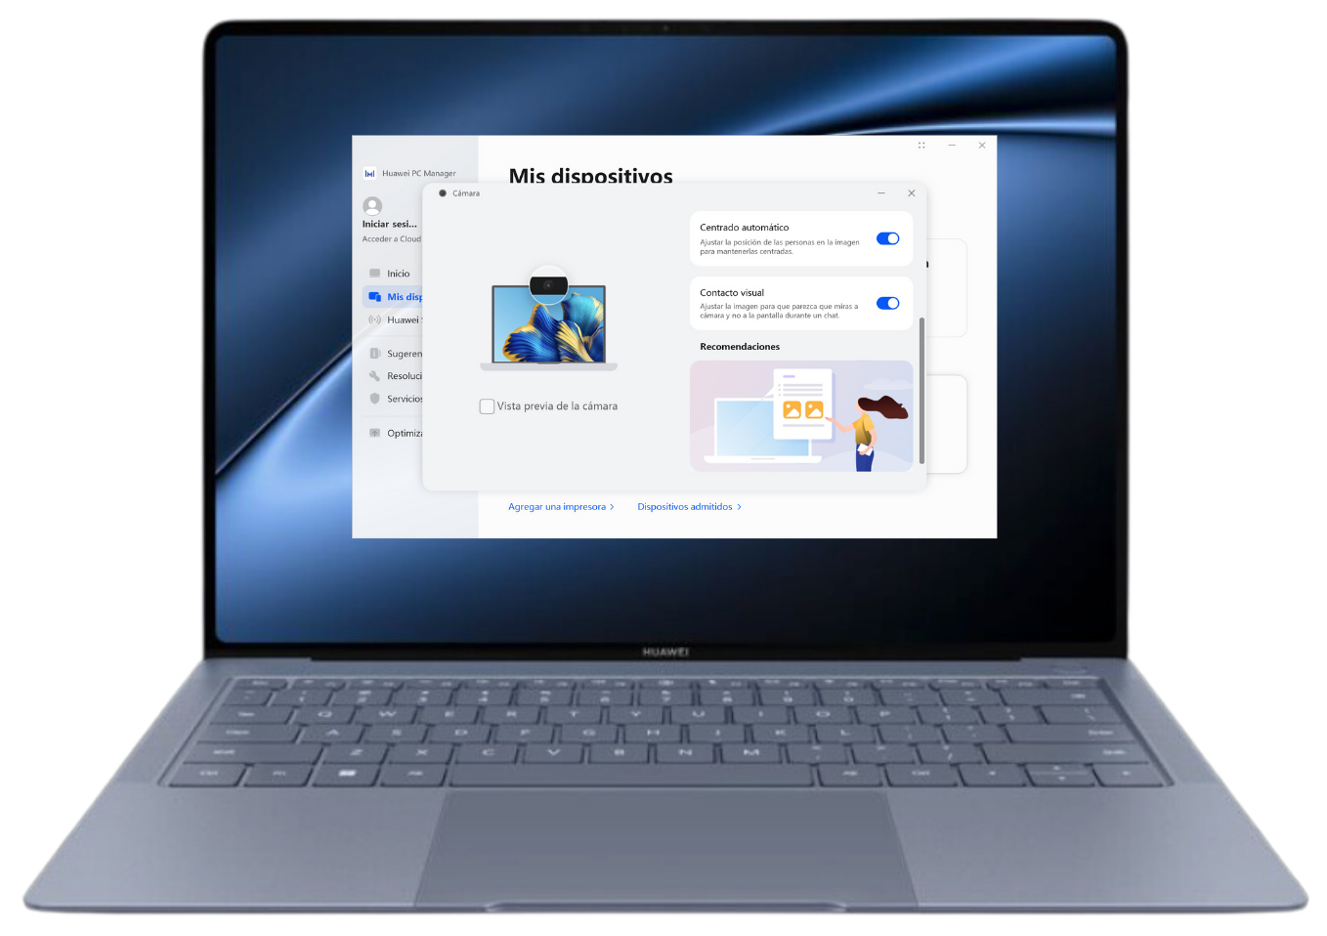

**Mejora tu privacidad con Fondo Virtual**

Una de las novedades de la [**HUAWEI MateBook X Pro 2024**](https://consumer.huawei.com/cl/laptops/matebook-x-pro-ultra-premium-edition/) es que es el primer modelo de la familia con un switch físico para activar o desactivar la cámara. También, si no quieres que durante las videollamadas vean tu espacio de trabajo puedes activar la función de Fondo Virtual.

Con la herramienta de **Fondo Virtual** puedes elegir entre 11 imágenes predeterminadas. Para elegir un Fondo Virtual:

* Abre HUAWEI PC Manager.
* Ve a Mis Dispositivos > Cámara > **Fondo Virtual**.
* Selecciona cualquier fondo disponible. También tienes la opción de difuminar el fondo real de tu casa u oficina, o bien, elegir cualquier imagen almacenada en tu computadora.

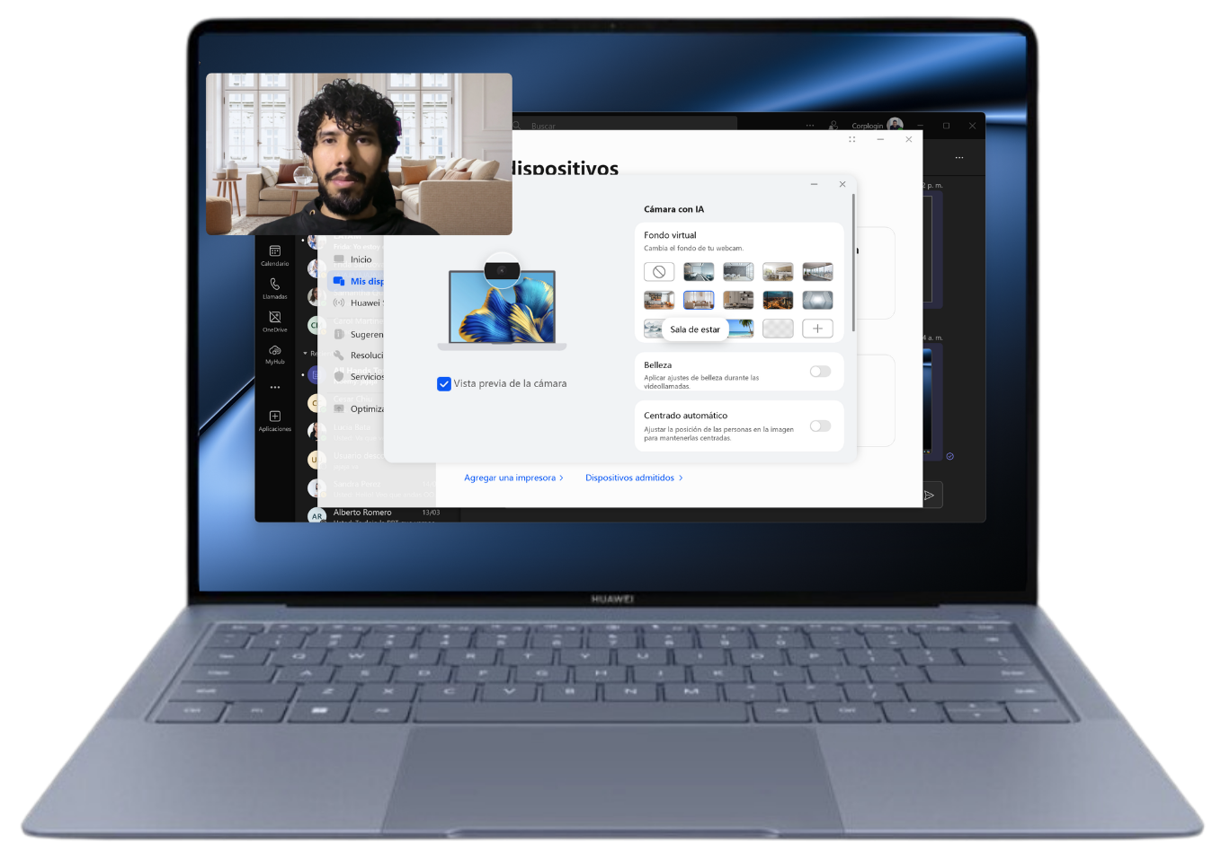

**Deja que el Modo Belleza se encargue de tu rostro**

Al igual que en los teléfonos de Huawei, la [**HUAWEI MateBook X Pro 2024**](https://consumer.huawei.com/cl/laptops/matebook-x-pro-ultra-premium-edition/) integra un Modo Belleza que te permite modificar tu imagen, cambiando parámetros como afinar el rostro, agrandar los ojos, unificar el tono de piel e iluminar mejor la cara.

Para activarlo:

* Abre HUAWEI PC Manager.
* Ve a Mis dispositivos > Cámara.
* Activar el switch de la opción Belleza.

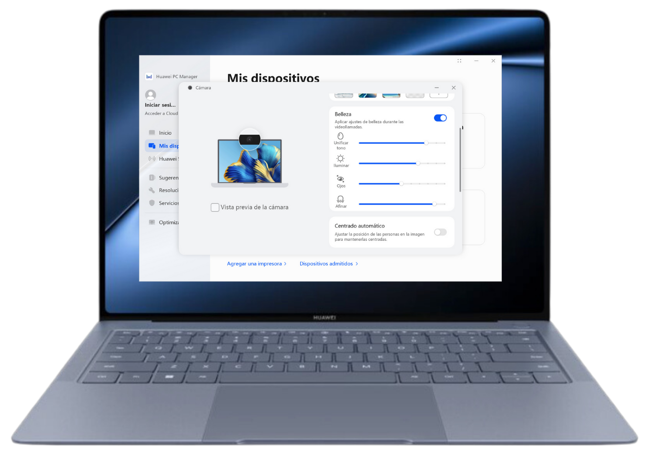

Una vez activado podrás modificar cada uno de los parámetros mencionados, cuyo ajuste se aplicará **en todas las videollamadas que tengas sin importar la plataforma**. Asimismo, puedes seleccionar la opción de Vista Previa para ver los cambios en tiempo real de cada uno de los ajustes del Modo Belleza.

**Adiós a los ruidos de fondo durante las videollamadas**

La[**HUAWEI MateBook X Pro 2024**](https://consumer.huawei.com/cl/laptops/matebook-x-pro-ultra-premium-edition/)tiene nuevas funciones para mejorar tu voz y eliminar el ruido de fondo para una mejor experiencia en tus clases en línea o reuniones. Todas estas opciones también están disponibles desde HUAWEI PC Manager.

Puedes encontrar distintas configuraciones de sonido que se adaptan a la opción de salida que estés usando, es decir, si el sonido viene de los altavoces de la computadora o de tus audífonos. De igual manera, puedes mejorar tu voz sin importar si es captada por el micrófono de la computadora o audífonos. Todas estas configuraciones están disponibles en HUAWEI PC Manager > Mis Dispositivos > HUAWEI Sound.

Para eliminar los ruidos de fondo y hacer que tu voz se escuche mejor, debes activar la opción de **Mejora en la Voz Personal**, que está disponible en la pestaña “Micrófonos”. Esta opción mejora el sonido de tu voz y elimina los ruidos que generan otras personas, animales o cosas a tu alrededor.

Te recomendamos que, cuando uses esta opción, conectes unos audífonos con micrófono integrado para obtener mejores resultados, aunque también funciona utilizando los micrófonos de la computadora como entrada de voz.

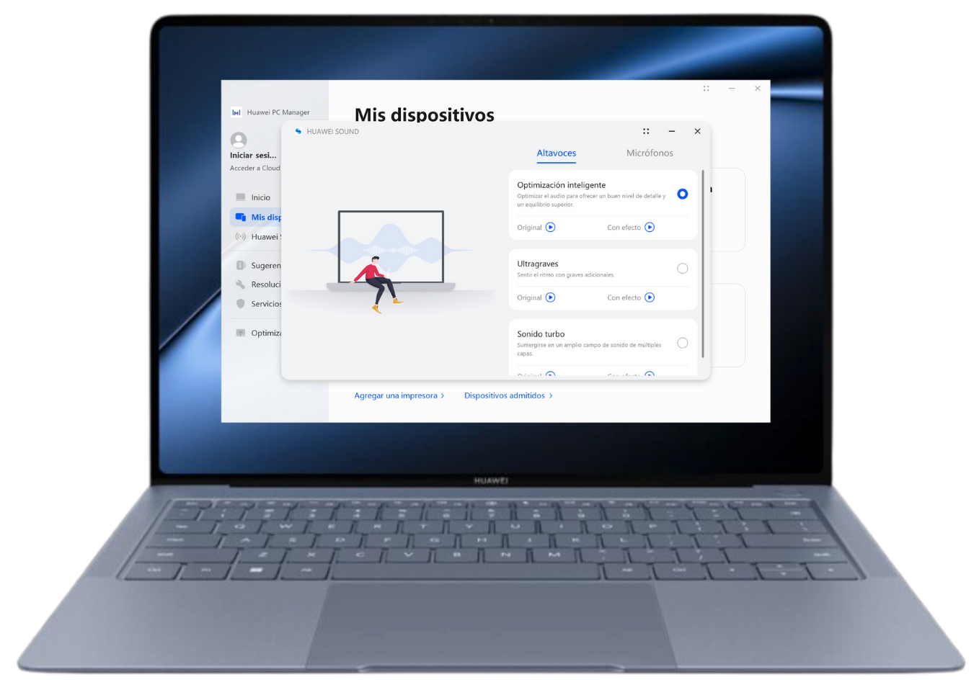

**Disfruta de esta nueva experiencia profesional con la HUAWEI MateBook X Pro 2024**

A todo lo anterior hay que sumarle que la [HUAWEI MateBook X Pro 2024](https://consumer.huawei.com/cl/laptops/matebook-x-pro-ultra-premium-edition/) es la primera laptop del mundo de 14 pulgadas que integra un **procesador de alto rendimiento Intel® Core™ Ultra 9 de la serie H**, gráficas Intel ARC™ integradas, y certificación Intel Evo™, todo esto en un cuerpo que no pesa más de 1 kg. Y se complementa con un **TDP de hasta 40 W**, un SSD de alto rendimiento de hasta 2 TB y hasta 32 GB de RAM.

La HUAWEI MateBook X Pro ya está disponible en Chile a través de la [**Tienda Online Oficial de Huawei**](https://consumer.huawei.com/cl/offer/?utm_source=PR+nova+12+series-+lanzamiento-+ecommerce&utm_medium=PR+lanzamiento+nova+12s-+ecommerce&utm_campaign=PR+lanzamiento+nova+12s-+ecommerce&utm_id=another+Chile) y puedes adquirirla a un precio especial de $1.999.990 (valor referencial de $2.499.990). También puedes llevarla junto al nuevo HUAWEI Pura 70 Pro por solo $2.499.990.

**###**

**Acerca de Huawei Consumer Business Group**

Los productos y servicios de Huawei están disponibles en más de 170 países y son utilizados por más de una tercera parte de la población mundial. El conglomerado cuenta con catorce centros de investigación y desarrollo en Alemania, Suecia, Rusia, India y China. Huawei Consumer Business Group (CBG) es una de las tres unidades de negocio de la compañía, la cual cubre smartphones, PCs, tablets, wearables, audio, monitores y pantallas, lentes inteligentes, telemática y servicios en la nube. La red global de Huawei ha sido construida con más de 30 años de experiencia en la industria de las telecomunicaciones, y se ha dedicado a brindar los últimos avances tecnológicos a consumidores alrededor del mundo. Para más información, visita: [https://consumer.HUAWEI.com](https://urldefense.com/v3/__https:/consumer.HUAWEI.com__;!!BupLon6U!sDUgY2hshPavgUNoC24eb3lgXMh_mz1IzgC6UhAbShQDS3zIdxdJ38CvgDrvnqF-FYkbpDUC1Aw8N56TWtZQXqAuswf77mcgiA$)

**Para actualizaciones regulares de HUAWEI Consumer BG, por favor síguenos en:**

**Facebook:**<https://www.facebook.com/HuaweimobileCL/>

**YouTube:**<https://www.youtube.com/@HuaweiDeviceChile>

**Instagram:**<https://www.instagram.com/huaweimobilecl/>

**Contacto de prensa another:**

Elina Ambriz Valencia / PR Executive

[elina.ambriz@another.co](mailto:elina.ambriz@another.co)

+56 9 3514 0258

Tamara Marambio / Senior PR Expert

[tamara.marambio@another.co](mailto:tamara.marambio@another.co)

+56 9 3022 0833